МИНИСТЕРСТВО ОБРАЗОВАНИЯ КИРОВСКОЙ ОБЛАСТИ
Кировское областное государственное профессиональное образовательное
бюджетное учреждение
«Слободской колледж педагогики и социальных отношений»

ОТЧЕТ

по производственной практике

ПМ.02. Осуществление интеграции программных модулей

Студента очного отделения:Мищенко Виктор Сергеевич
Группа: 23П-2
Специальность 09.02.07 Информационные системы и программирование
Руководитель практики от колледжа:

Руководитель практики от организации:
__________Шихов Константин Сергеевич
^{подпись}
УТВЕРЖДАЮ:
Директор:Шеренцова Ольга Михайловна
Слободской колледж педагогики и социальных отношений
^{Наименование организации}
___________/ _______________________
подпись расшифровка
М. П.

2026 уч. год

ОГЛАВЛЕНИЕ

- Характеристика объекта практики (юридический адрес, специализация, структура)
- Описание рабочего места
- Состав программного и технического обеспечения, имеющегося на предприятии, их назначение
- Описание выполненных видов работ
  - Разрабатывать требования к программным модулям на основе анализа проектной и технической документации на предмет взаимодействия компонент
  - Выполнять интеграцию модулей в программное обеспечение
  - Выполнять отладку программного модуля с использованием специализированных программных средств
  - Осуществлять разработку тестовых наборов и тестовых сценариев для программного обеспечения
  - Производить инспектирование компонент программного обеспечения на предмет соответствия стандартам кодирования.
- Руководство оператора
- Заключение
- Приложения

1.Характеристика объекта практики (юридический адрес, специализация, структура)

Базой практики является КОГПОБУ «Слободской колледж педагогики и социальных отношений», расположенный по адресу: Кировская область, г. Слободской, ул. Советская, д. 86.
Юридический адрес: 613150, Кировская область, г. Слободской, ул. Советская, д. 86.
Специализация колледжа: подготовка специалистов по специальности 09.02.07 «Информационные системы и программирование», а также по другим IT-направлениям. Колледж осуществляет образовательную деятельность по программам среднего профессионального образования.

Структура учреждения включает:
- Учебные корпуса (основное здание, корпус Б);
- Административные отделы;
- Компьютерные лаборатории и кабинеты информатики (№5, №16, №17, №28, №33);
- Специализированные аудитории для проведения занятий;
- IT-отдел, обеспечивающий техническую поддержку.

Объект практики оснащён современной вычислительной техникой и сетевым оборудованием, что позволяет проводить практическую подготовку студентов в области информационных систем и программирования.

2.Описание рабочего места

Рабочее место практиканта представляет собой персональный ноутбук ASUS Vivobook 15 M1502NAQ под управлением операционной системы Windows 10 Pro.

Технические характеристики:
- Модель: ASUS Vivobook 15 M1502NAQ;
- Тип: ноутбук (ультрабук);
- Процессор: AMD Ryzen 5 7520U (4 ядра, 8 потоков, до 4.3 ГГц);
- Встроенная графика: AMD Radeon 610M;
- Оперативная память: 16 ГБ;
- Накопитель: SSD (объём не уточнялся);
- Экран: 15.6 дюймов, Full HD (1920×1080);
- Операционная система: Windows 10 Pro (версия 20H2, сборка 19042.572), 64-разрядная;
- Подключения: Wi-Fi, Bluetooth, USB-C, USB-A, HDMI;
- Зарядка: USB-C;
- Охлаждение: активное (вентилятор).

Для выполнения заданий практики установлено следующее программное обеспечение:
- Операционная система: Windows 10 Pro (активирована цифровой лицензией);
- Среда разработки: Microsoft Visual Studio 2022 Community;
- СУБД: Microsoft SQL Server LocalDB;
- Средство администрирования БД: SQL Server Management Studio (SSMS);
- Система контроля версий: Git;
- Офисный пакет: WPS Office;
- Редактор кода: Visual Studio Code;
- Антивирусная защита: Kaspersky.

3.Состав программного и технического обеспечения, имеющегося на предприятии, их назначение

На рабочем месте практиканта установлено следующее программное обеспечение, необходимое для выполнения задач практики:
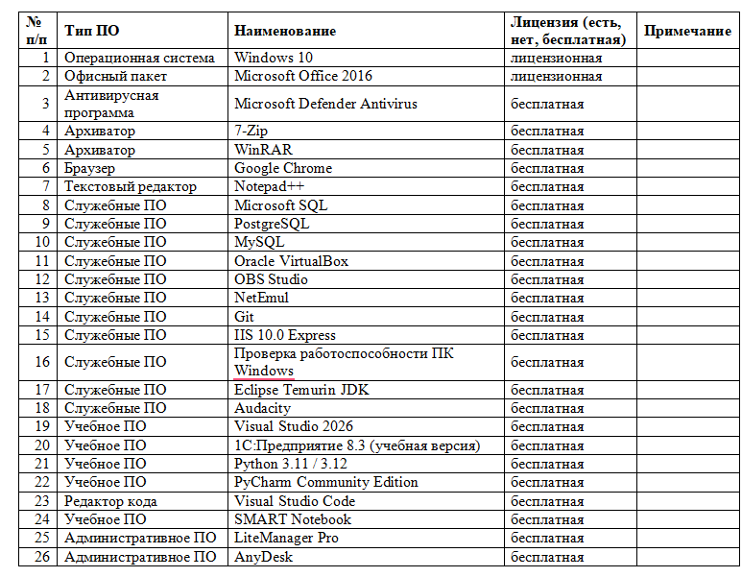
Рисунок 1 - Перечень программного обеспечения, установленного на рабочем месте

Все программы имеют официальные бесплатные или учебные лицензии, что соответствует условиям использования в образовательном процессе. Данное программное обеспечение полностью покрывает потребности для разработки, отладки и тестирования программных модулей, а также для оформления отчётной документации.

4.Описание выполненных видов работ

4.1.Разрабатывать требования к программным модулям на основе анализа проектной и технической документации на предмет взаимодействия компонент

В ходе выполнения практики по ПМ.02 «Осуществление интеграции программных модулей» был проведён анализ предметной области «Учёт компьютерной техники в колледже».

Для анализа использовались следующие источники информации:
- Технические паспорта кабинетов №5, №16, №17, №28;
- Инвентаризационные ведомости оборудования;
- Список установленного программного обеспечения на АРМ;
- Паспорта АРМ (KAB17-01 – KAB17-12, SA).

На основе анализа были выделены следующие объекты предметной области:
- Кабинет (номер, местонахождение, ответственный);
- АРМ (имя ПК, IP-адрес, инвентарный номер, тип, статус);
- Оборудование (процессор, ОЗУ, накопитель);
- Программное обеспечение (тип, наименование, версия, лицензия);
- Пользователь (логин, пароль, роль, ФИО, привязка к кабинету);
- Заявка (статус, комментарий, даты);
- Новость (заголовок, текст, дата публикации).

На основе выделенных объектов были сформулированы требования к программным модулям:
1. Модуль авторизации:
- Обеспечивать вход в систему по логину и паролю;
- Разграничивать права доступа (администратор, техник, преподаватель);
- Хранить данные пользователей в базе данных.
2. Модуль управления кабинетами:
- Отображать список кабинетов с их характеристиками;
- Показывать количество компьютеров в каждом кабинете;
- Выводить информацию об ответственном лице.
3. Модуль управления АРМ:
- Отображать список компьютеров в выбранном кабинете;
- Обеспечивать изменение статуса компьютера (Работает/Ремонт/Не работает);
- Показывать детальную информацию о компьютере (характеристики).
4. Модуль новостей:
- Отображать актуальные новости;
- Сортировать новости по дате (свежие сверху);
- Хранить данные в базе данных.
5. Модуль личного кабинета:
- Отображать информацию о текущем пользователе;
- Показывать привязку пользователя к кабинету;
- Отображать статистику по компьютерам (для администратора и техника).
6. Модуль работы с базой данных:
- Обеспечивать подключение к SQL Server;
- Выполнять CRUD-операции с таблицами;
- Обрабатывать ошибки подключения;
- Обеспечивать безопасное хранение данных.
Все требования были задокументированы и использованы при разработке программных модулей.

4.2.Выполнять интеграцию модулей в программное обеспечение

В процессе выполнения практики была выполнена интеграция программных модулей в единую систему учёта компьютерной техники.

1. Интеграция модуля доступа к данным (DAL):
- Разработан класс DatabaseHelper, обеспечивающий подключение к SQL Server;
- Реализован метод GetConnection() для получения объекта SqlConnection;
- Реализован метод TestConnection() для проверки доступности базы данных.
2. Интеграция модуля авторизации:
- Разработано окно LoginWindow с полями ввода логина и пароля;
- Выполнена интеграция с таблицами Пользователь и Роль;
- Реализована проверка учётных данных через SQL-запрос.
3. Интеграция модуля интерфейса:
- NewsPage — интеграция с таблицей Новость, вывод актуальных новостей;
- CabinetsPage — интеграция с таблицами Кабинет и АРМ;
- ProfilePage — интеграция с таблицами Пользователь, Роль, АРМ.

4. Интеграция модуля детального просмотра:
- CabinetDetailWindow — отображение компьютеров в кабинете;
- Реализовано изменение статуса компьютера с сохранением в БД;
- ComputerDetailsWindow — отображение характеристик компьютера.
5. Интеграция с внешним API для получения публичного IP-адреса:
- Реализован метод GetPublicIPAddressAsync() в классе DatabaseHelper;
- Использован публичный API https://api.ipify.org для получения IP-адреса;
- Интеграция выполнена через HttpClient;
- Публичный IP-адрес отображается в окне деталей компьютера (ComputerDetailsWindow).

Рисунок 2 - Проверка публичного IP-адреса

Проверка публичного IP-адреса (104.28.214.123), полученного через интеграцию с внешним API https://api.ipify.org. Скриншот с сайта whoer.com подтверждает принадлежность IP-адреса провайдеру Cloudflare.
6. Интеграция системы контроля версий:
- Все файлы проекта сохранены в локальном репозитории Git;
- Создан удалённый репозиторий на GitHub.
Все модули интегрированы в единое приложение WPF на платформе .NET Framework. Для взаимодействия между модулями используются статические свойства в классе MainWindow.

4.3.Выполнять отладку программного модуля с использованием специализированных программных средств

В процессе разработки выполнена проверка работоспособности программных модулей с использованием встроенного отладчика Visual Studio 2026 Community и запуска приложения с пошаговой проверкой функционала.

Для проверки использовались:
- Запуск приложения и тестирование всех функций;
- Пошаговое выполнение кода с использованием точек останова (Breakpoints);
- Проверка корректности отображения данных из базы данных;
- Проверка реакций системы на действия пользователя.

В процессе проверки были протестированы следующие модули:

1. Модуль авторизации:
- Проверен вход с корректными учётными данными (администратор, техник, преподаватель);
- Проверен отказ при вводе неверного пароля.
2. Модуль отображения кабинетов:
- Проверена загрузка списка кабинетов из базы данных;
- Проверено отображение количества компьютеров в каждом кабинете.

3. Модуль управления АРМ:
- Проверено отображение списка компьютеров в выбранном кабинете;
- Проверено изменение статуса компьютера (Работает/Ремонт/Не работает).
4. Модуль детального просмотра:
- Проверено отображение полной информации о компьютере.
5. Модуль новостей:
- Проверено отображение актуальных новостей из базы данных.
На рисунке 3 представлена проверка отображения новостей из базы данных.
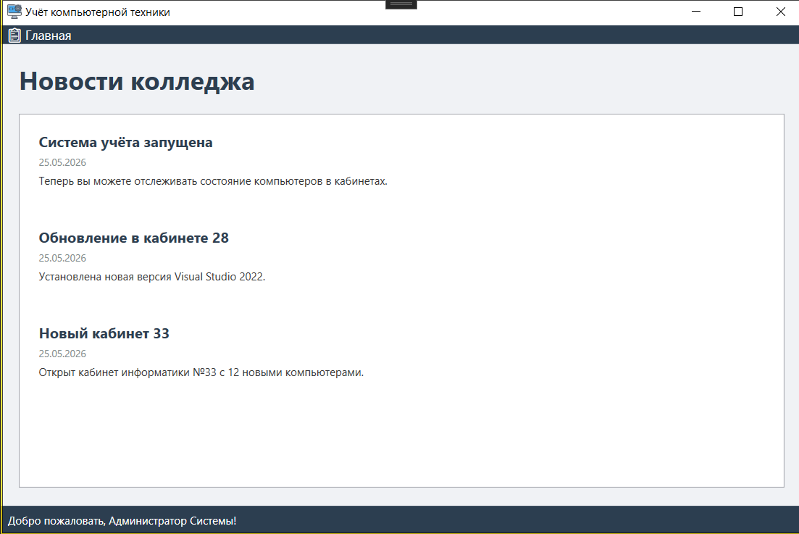
Рисунок 3 - Проверка отображения новостей

На рисунке 4 представлена проверка отображения списка компьютеров в кабинете.
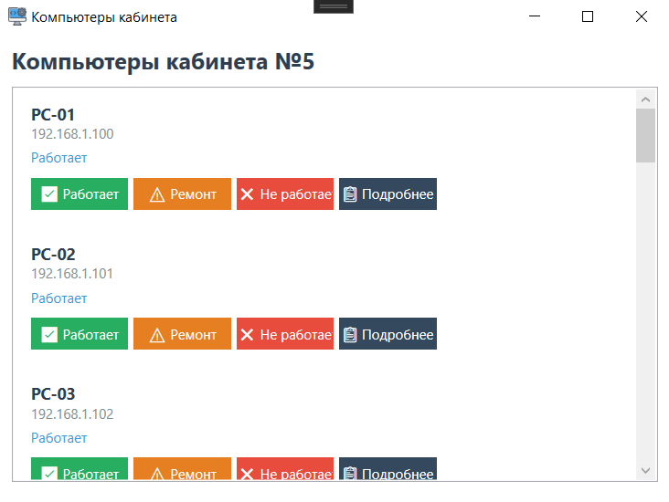
Рисунок 4 - Проверка отображения списка компьютеров в кабинете

Все проверки показали корректную работу модулей. Критических ошибок не выявлено.
4.4.Осуществлять разработку тестовых наборов и тестовых сценариев для программного обеспечения

Тестирование программного обеспечения проводилось с целью проверки работоспособности основных функций системы учёта компьютерной техники. Тестирование выполнялось методом «чёрного ящика» — проверялись входные и выходные данные без анализа внутреннего кода программы.
В ходе тестирования были проверены основные функции программы. Результаты представлены в таблице 1.

Таблица 1 - Результаты тестирования
№ | Что проверяли | Как проверяли | Результат
1 | Вход в систему | Ввели логин admin и пароль admin123 | Успешно
2 | Вход с неверным паролем | Ввели логин admin и неверный пароль | Ошибка, вход запрещён
3 | Просмотр новостей | Перешли на страницу Новости | Новости отобразились
4 | Просмотр кабинетов | Перешли на страницу Кабинеты | Список кабинетов загрузился
5 | Открытие кабинета | Нажали на кабинет №5 | Открылся список компьютеров
6 | Изменение статуса | Нажали кнопку "Ремонт" у компьютера PC-01 | Статус изменился
7 | Просмотр деталей | Нажали "Подробнее" у компьютера | Открылась полная информация

Все тестовые сценарии были выполнены успешно. Программа работает стабильно, ошибок и сбоев в процессе тестирования не выявлено. Система готова к эксплуатации в учебных целях.

На рисунке 5 представлена проверка авторизации с неверным паролем.
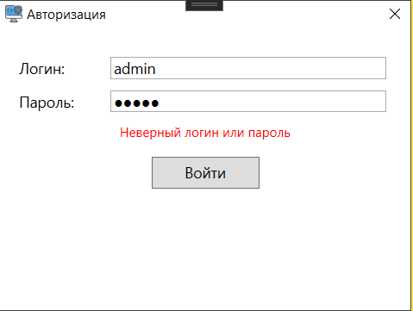
Рисунок 5 - Проверка авторизации с неверным паролем

На рисунке 6 представлена проверка загрузки списка кабинетов из базы данных.
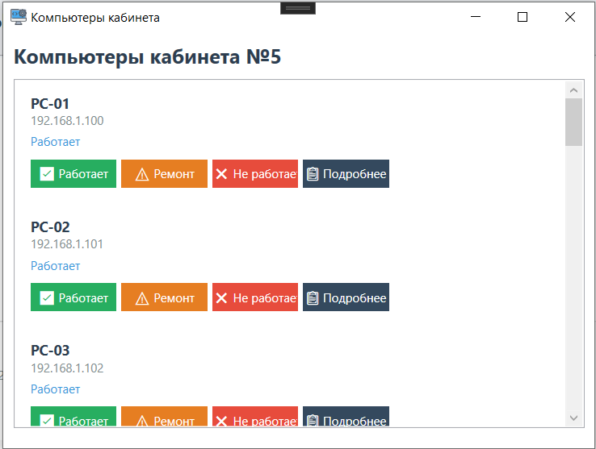
Рисунок 6 - Проверка загрузки списка кабинетов из базы данных

На рисунке 7 представлена проверка отображения детальной информации о компьютере.
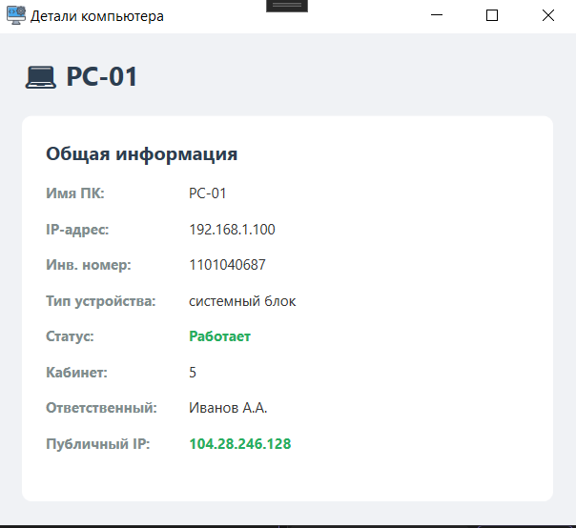
Рисунок 7 - Проверка отображения детальной информации о компьютере

4.5.Производить инспектирование компонент программного обеспечения на предмет соответствия стандартам кодирования.

В ходе выполнения практики проведена проверка разработанного программного кода на соответствие основным стандартам оформления и структурирования кода C#.
В результате инспектирования были отмечены следующие особенности:
1. Структура проекта:
- Код логически разделен по слоям: DAL (доступ к данным), Pages (страницы интерфейса) и Windows (окна приложения);
- Каждый класс вынесен в отдельный файл, что упрощает навигацию и поддержку проекта.

2. Стиль именования:
- Названия методов и классов приведены в стиле PascalCase (LoadCabinets, GetConnection);
- Локальные переменные и поля форм имеют осмысленные названия на русском или английском языке;
- Элементы управления в XAML-разметке имеют префиксы, отражающие их тип (txtName, txtIp, btnLogin).

3. Работа с базой данных:
- Для подключения к SQL Server создан отдельный вспомогательный класс DatabaseHelper;
- Взаимодействие с базой данных вынесено в отдельный слой, что исключает дублирование кода подключения.

4. Обработка ошибок:
- Добавлены проверки на пустые значения (DBNull) при чтении данных из базы данных;
- Предусмотрена обработка исключительных ситуаций при подключении к СУБД.

На рисунке 8 представлена общая структура проекта в Visual Studio 2026.

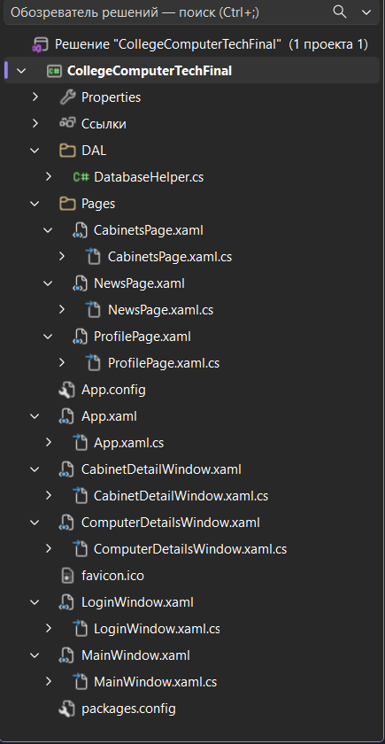
Рисунок 8 - Структура проекта в Visual Studio 2026

Таким образом, код программы соответствует общепринятым стандартам разработки, структура проекта является логичной и поддерживаемой. Инспектирование показало, что проект готов к дальнейшей эксплуатации и доработке.

- Руководство оператора

1. Запуск приложения
Для запуска программы необходимо открыть файл CollegeComputerTechFinal.exe.

На рисунке 9 представлено окно авторизации:
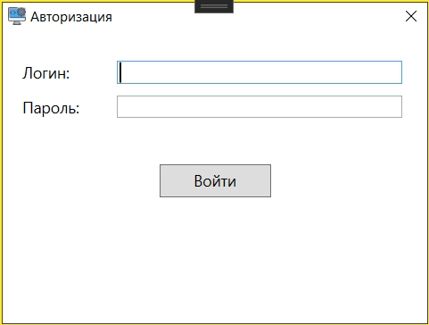
Рисунок 9 - Окно авторизации

2. Авторизация
В окне входа введите логин и пароль:
- Администратор: admin / admin123
- Техник: technic / tech123
- Преподаватель: teacherXX / pass123 (XX — номер кабинета)
После ввода данных нажмите кнопку «Войти».

3. Главное меню
После входа открывается главное окно с меню:
- 📰 Новости — просмотр актуальных новостей;
- 👤 Личный кабинет — информация о пользователе и статистика;
- 🏫 Кабинеты — просмотр списка кабинетов и компьютеров;
- 🚪 Выход — выход из программы.

На рисунке 10 представлено главное меню программы.
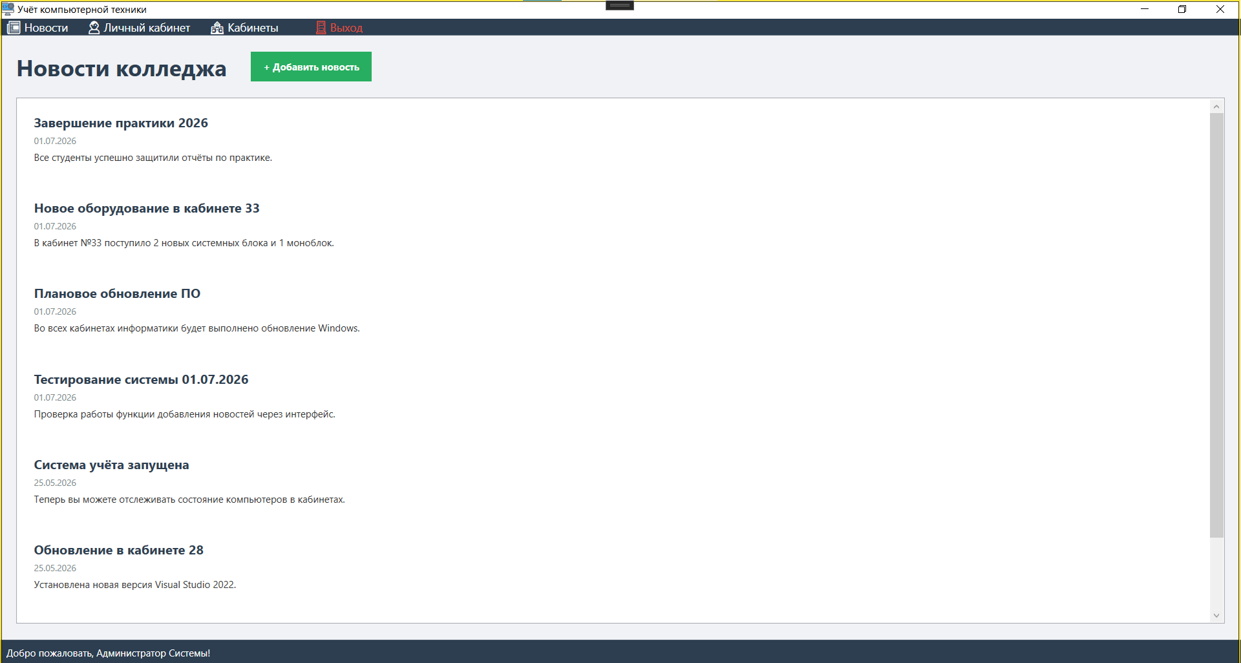
Рисунок 10 - Главное меню

4. Работа с новостями
Для просмотра новостей выберите вкладку «Новости». На странице отображаются актуальные новости колледжа.
Для добавления новой новости нажмите кнопку «➕ Добавить новость».

На рисунке 11 представлена страница новостей с кнопкой добавления.
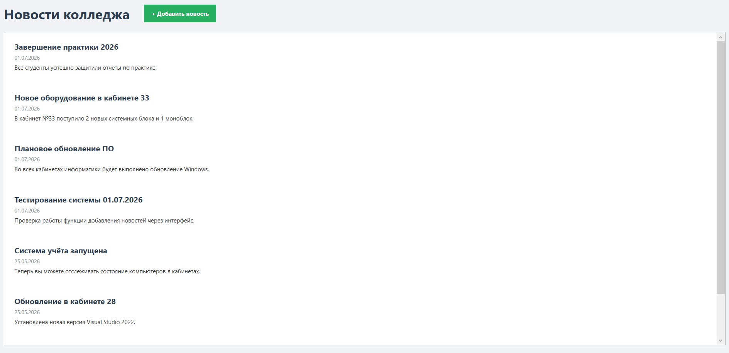
Рисунок 11 - Страница новостей

В открывшемся окне введите заголовок и текст новости, затем нажмите «Сохранить». Новая новость появится в общем списке.

На рисунке 12 представлено окно добавления новости.
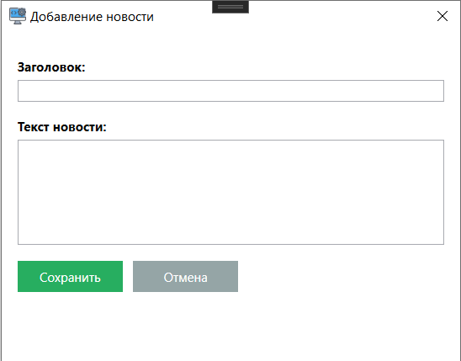
Рисунок 12 - Окно добавления новости

5. Работа с кабинетами
Для просмотра кабинетов выберите вкладку «Кабинеты». Отображается список всех кабинетов с указанием:
- Номера кабинета;
- Местонахождения;
- Ответственного лица;
- Количества компьютеров.
Для выгрузки отчёта в Excel нажмите кнопку «📊 Экспорт в Excel».
На рисунке 13 представлен список кабинетов.
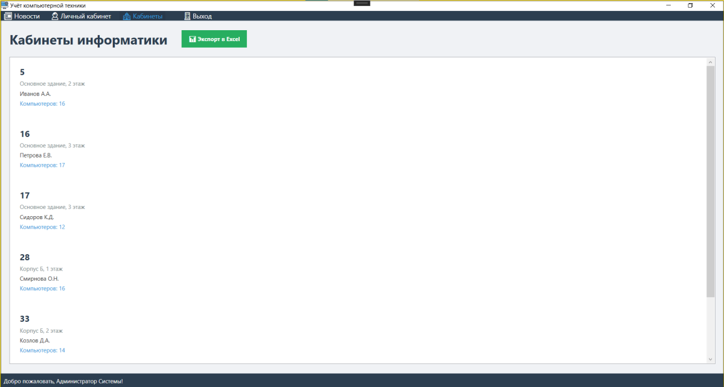
Рисунок 13 - Список кабинетов

На рисунке 14 представлено окно сохранения Excel-отчёта.
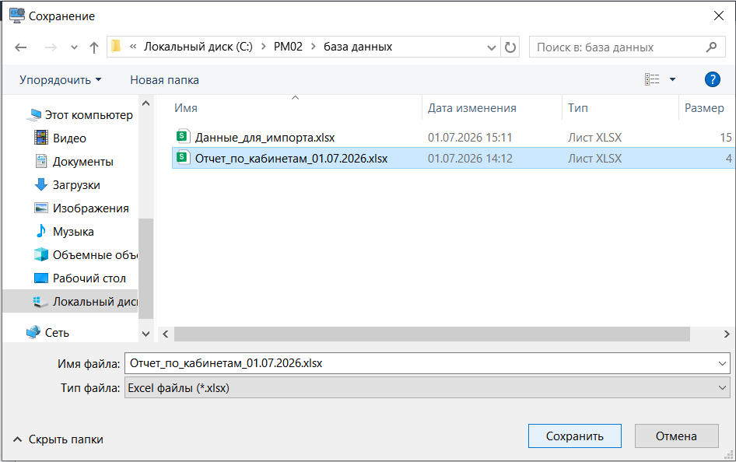
Рисунок 14 - Окно сохранения Excel-отчёта
6. Просмотр компьютеров в кабинете
При нажатии на кабинет открывается окно со списком компьютеров. Для каждого компьютера отображается:
- Имя ПК;
- IP-адрес;
- Текущий статус.
Для изменения статуса доступны кнопки:
- «Работает» — установить статус «Работает»;
- «Ремонт» — установить статус «Ремонт»;
- «Не работает» — установить статус «Не работает».
Для просмотра детальной информации нажмите кнопку «Подробнее».
На рисунке 15 представлен список компьютеров в выбранном кабинете.
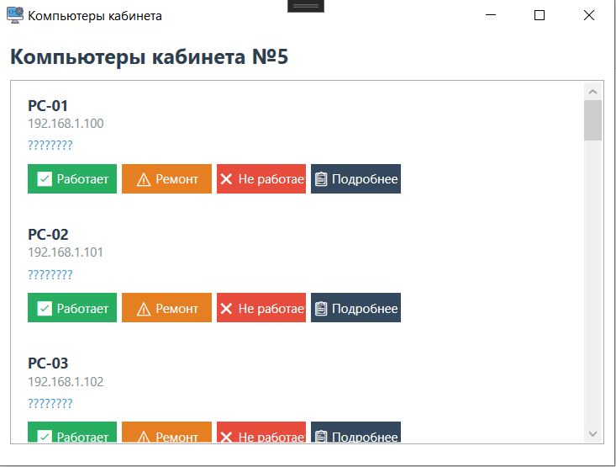
Рисунок 15 - Список компьютеров в кабинете

7. Просмотр деталей компьютера
В окне деталей отображается полная информация о компьютере:
- Имя ПК и IP-адрес;
- Инвентарный номер и тип устройства;
- Статус;
- Кабинет и ответственный;
- Характеристики (процессор, ОЗУ, накопитель);
- Публичный IP-адрес (при наличии интернет-соединения).
На рисунке 16 представлено окно деталей компьютера.
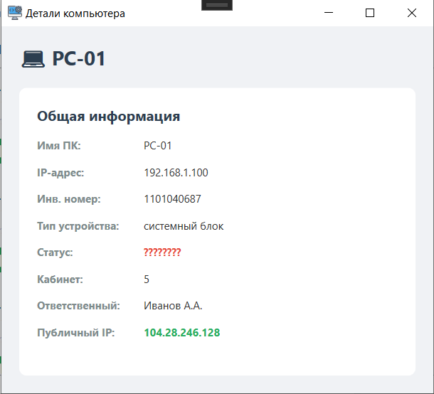
Рисунок 16 - Детали компьютера

8. Личный кабинет
В личном кабинете отображается:
- Карточка пользователя (ФИО, роль, привязка к кабинету);
- Статистика по компьютерам (Всего ПК, Работает, Не работает);
- Последние уведомления о смене статуса компьютеров;
- Список сотрудников системы (доступно только для администратора).
На рисунке 17 представлен личный кабинет.
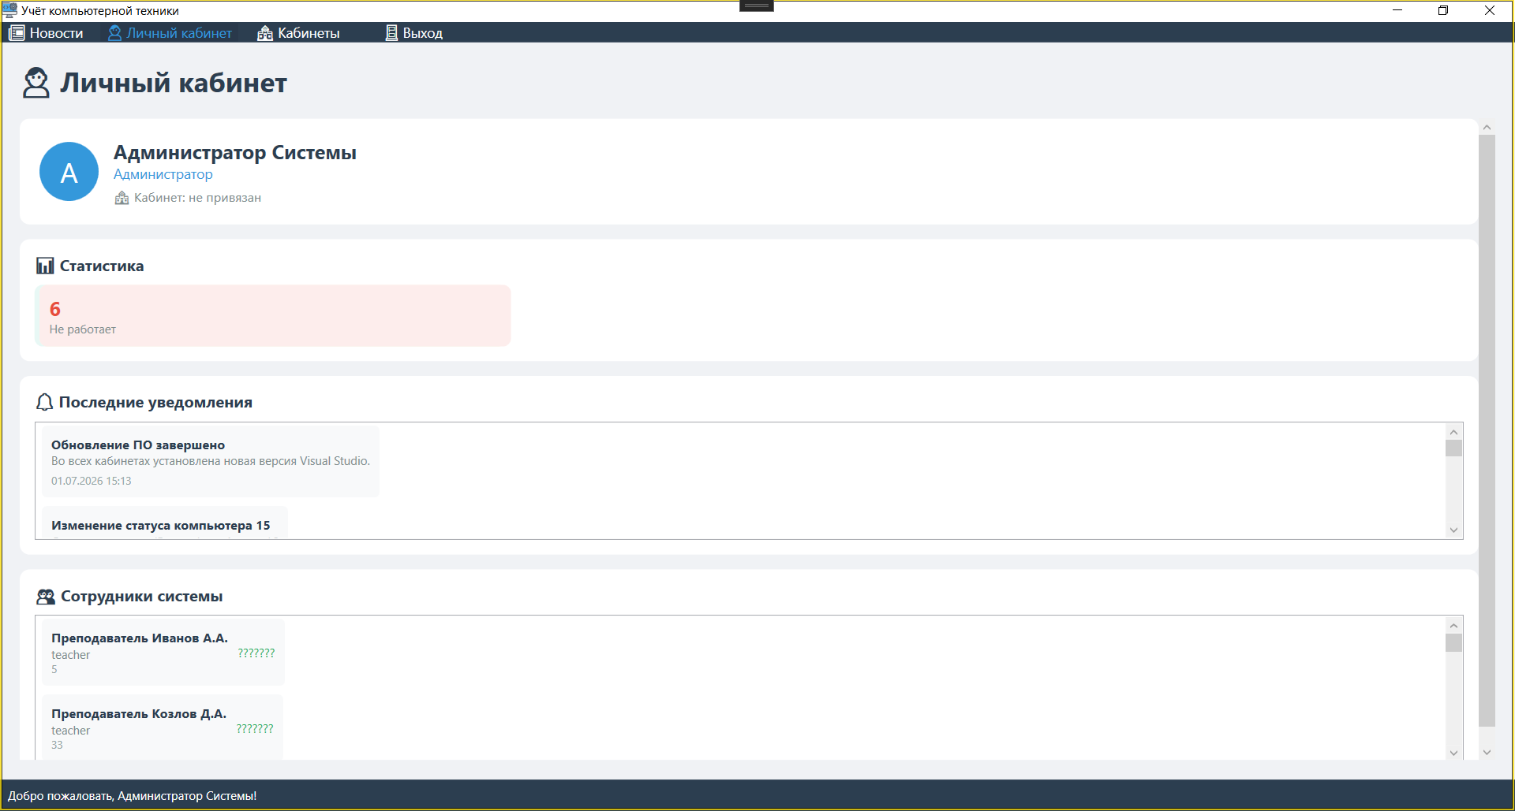
Рисунок 17 - Личный кабинет

9. Выход из системы
Для выхода из программы выберите «Выход» в главном меню или закройте окно приложения.

6.Заключение
В ходе производственной практики по ПМ.02 «Осуществление интеграции программных модулей» были выполнены все поставленные задачи.Разработана и внедрена система учёта компьютерной техники для КОГПОБУ «Слободской колледж педагогики и социальных отношений». Выполнена интеграция следующих модулей:
- Модуль авторизации с разграничением прав доступа (администратор, техник, преподаватель);
- Модуль управления кабинетами и АРМ;
- Модуль новостей с возможностью добавления через интерфейс;
- Модуль личного кабинета с отображением статистики, уведомлений и списка сотрудников;
- Модуль экспорта отчётов в Excel;
- Модуль работы с базой данных (SQL Server);
- Модуль получения публичного IP-адреса через внешний API.
Проведена отладка программных модулей с использованием Visual Studio 2026, разработаны тестовые наборы и сценарии, выполнено инспектирование кода на соответствие стандартам.
Все результаты работы сохранены в системе контроля версий Git в репозитории: https://github.com/Finder7250/PM02-Integration.git
Программное обеспечение протестировано, работает стабильно, критических ошибок не выявлено. Система готова к эксплуатации в учебных целях.

7.Приложения

Все материалы производственной практики по ПМ.02 «Осуществление интеграции программных модулей» размещены в публичном репозитории на GitHub:
https://github.com/Finder7250/PM02-Integration.

gitQR-код для быстрого перехода к репозиторию представлен ниже.
[ВСТАВИТЬ QR-КОД]
Рисунок18 - QR-код для перехода к репозиторию с материалами практики

